DEBER #1 DE ECOLOGÍA

- Tu grupo de la clase puede ser considerado una población. Señala tres atributos de tu grupo como población. ¿Cómo evaluarías estos mismos atributos en una población de alguna especie de árbol?
Atributos: Adaptación, movimiento de un lugar a otro y razonamiento.
Los árboles se adaptan al cambio climático manteniendo resistencia pero no se pueden mover de un lugar a otro a pesar de que crecen en dirección a los nutrientes y energía solar, así mismo tampoco tienen razonamiento.

- Si consideramos que tu colonia, barrio o pueblo es un ecosistema, piensa ¿qué elementos bióticos y abióticos lo constituyen?
E. Bióticos: seres humanos, animales, plantas, hongos, microorganismos (bacterias)
E. Abióticos: humedad, temperatura, tierra, luz, viento, agua, calles, casas y objetos, etc.

- Defina y compare los términos: especie, población, comunidad biótica, factores ambientales abióticos, ecosistema.
Especie: Grupo de seres vivos con características semejantes.
Población: Grupo de misma especie que habitan en un mismo territorio.
Comunidad Biótica: Diferentes poblaciones que habitan e interactúan en mismo territorio.
Factores ambientales abióticos: Seres no vivos o factores de espacio físico.
Ecosistema: Comunidad biótica junto con los elementos no vivos que lo rodean y su interacción.

- ¿En qué se asemejan y en qué difieren la biosfera, los biomas, los ecosistemas y los ecotonos?
Semejanza: Todos son agrupamiento e interacción de conjunto de seres vivos con seres no vivos (factores abióticos).
Diferencia: Biósfera es conjunto de biomas, biomas es conjunto de ecosistemas, ecosistemas es conjunto de comunidad biótica junto con los elementos no vivos que lo rodean y su interacción y ecotono es zona de transición de cambio de un ecosistema a otro.

- Cite las tres principales categorías de organismos que componen la estructura biótica de los ecosistemas y explique la función que cumple cada uno.
Productores: También llamados autótrofos, elaboran su propia comida (materia orgánica) a partir de sustancias inorgánicas.
Consumidores: Obtienen su comida o materia orgánica a partir del nivel trófico anterior para obtener energía como por ejemplo los consumidores primarios que se alimentan directamente de las plantas.
Saprofitos y descomponedores: Se alimentan de materia orgánica muerta o descompuesta.

- ¿Cuáles son los elementos clave de los seres vivos y dónde se encuentran en el ambiente?
Son: el Oxígeno que se encuentra principalmente en el aire y agua, el Hidrogeno en el agua, el Fósforo en los minerales o en agua, el Azufre en regiones volcánicas, el Nitrógeno en el aire y el Carbono en el aire o en minas, las mayoría de estos elementos están en forma de compuestos en el ambiente.

- La comida que ingieren los consumidores sigue tres vías. Explíquelas en términos de lo que ocurre con la ingesta y señale los productos y los subproductos de cada caso.
Consumo: Los consumidores fijan cierta cantidad de energía producida por el nivel trófico anterior (producto) dejando la otra cantidad como energía no utilizada (subproducto)
Asimilación: Se asimila cierta cantidad de energía de la cantidad fijada por los consumidores (producto) y la otra cantidad se expulsa por defecación (subproducto)
Producción de tejidos: De la cantidad asimilada de energía, una parte es utilizada para producción de tejidos nuevos (producto) y la otra parte para respiración (subproducto)

- ¿Dónde se encuentran en el ambiente el carbono, el fósforo y el nitrógeno y cómo pasan por los organismos de regreso al ambiente?
Carbono: Se encuentra en moléculas de CO2 del aire y disueltas en el agua.
Las plantas absorben el carbono para producir materia orgánica luego pasa a consumidores que lo expulsan por respiración, en agua el carbono se fija en plantas acuáticas luego pasa a crustáceos o se convierte en combustibles fósiles y al final es aprovechado por industrias lo cual lo expulsan al aire.

Fósforo: Se encuentra en minerales y suelos en como ion fosfato (PO₄³⁻).
Las plantas absorben el fosfato luego pasa a consumidores que lo expulsan por excreción formando nuevamente fosfato, si el fosfato cae en mar hay dos formas de obtenerlo, mediante las aves marinas al alimentarse de especies marinas y devuelven a la tierra por excremento y la extracción de sedimentos (proceso de miles de años) en el océano.

Nitrógeno: Se encuentra en aire como N₂ y en forma mineral como iones (NH₄⁺) o (NO₃⁻)
Las industrias lo absorben del aire para utilización del mismo o fijación en plantas por suelo, luego pasa consumidores que lo expulsan por excreción, se forman compuestos de amonio y nitrato y por desnitrización pasa al aire en forma de gas N_{2.}

- ¿Cuáles son los tres principios de la sostenibilidad de los ecosistemas?
- Reciclar todos los elementos de modo que se libran de los desechos y reponer los nutrientes.
- Aprovechan la luz solar como fuente de energía.
- Prevención del pastoreo excesivo

- Relacione su nivel de ejercicio, la agitación de la respiración y las actividades para "abrir el apetito" con la respiración celular en su organismo. ¿Qué materiales se consumen y qué productos y subproductos se generan?
Se consumen cierta cantidad de agua, carbohidratos y lípidos, compuestos que contienen carbono, oxígeno, hidrógeno, a la vez se generan proteínas para el buen funcionamiento del cuerpo, lo que hace que se consuman los elementos antes mencionados y también otros más como el nitrógeno, azufre y fósforo, los productos que se generan son regeneración de células y nuevos tejidos, los subproductos que se generan son el CO2 en la respiración y el excremento de los desechos de la comida que se ingirió antes de realizar el ejercicio

- Haga un "mapa" de causa y efecto que muestre las muchas consecuencias sociales y ambientales vinculadas a un crecimiento demográfico incesante. Incluya las relaciones entre los países desarrollados y los que están en desarrollo.
Efectos/Causas Efectos
Deforestación, desecación de pantanos, extinción de fauna silvestre, pérdida de biodiversidad, cambio climático global

Habilitación de tierras para el cultivo

Efecto/Causa
Cacería animal, drogas, corrupción
Causa
Crecimiento Demográfico
Fincas divididas en partes pequeñas, muy poca tierra cultivable

Erosión del suelo, agotamiento de fertilidad
Cultivo excesivo

Pesca excesiva
Agotamiento de recursos marinos

Inmigración a las ciudades o migración a países desarrollados
Miseria, enfermedades, presiones de inmigración

- Defina y señale las características del desarrollo sostenible.
Desarrollo Sostenible: es el desarrollo económico y uso de recursos naturales en relación de bienestar con el medio ambiente.
Características: Su condición básica es que no se agoten o deterioren los recursos naturales, por tanto mantiene un equilibrio entre formas de producción y consumo, así mismo busca superar la pobreza de modo que se mantenga el mismo equilibrio.

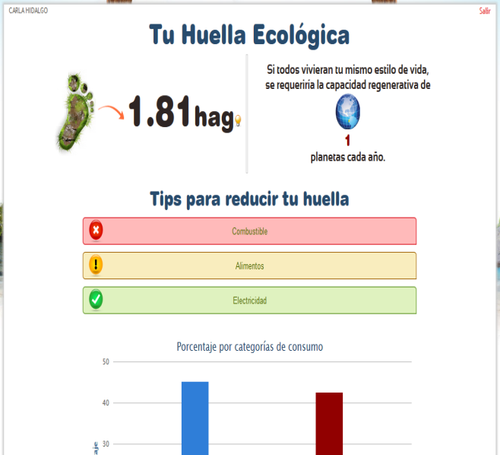
- Adjunte un “Print Screen” de los resultados obtenidos en el cálculo de la Huella Ecológica en las páginas de Global Footprint Network y Ministerio del Ambiente (Ecuador).

